СВЕТИ САВА КАО ЛЕКАР
(народна прича - прилагођено)

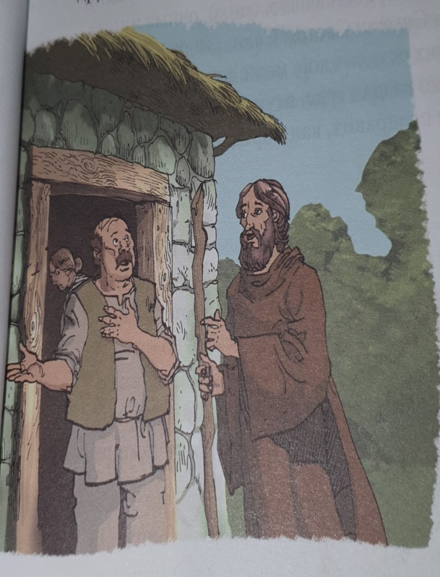
Путујући по земљи Свети Сава сврати у једну кућу да преноћи. Домаћин, неки добар човек, лепо га прими. Од укућана имао је само жену, која је била веома зла. Она није била код куће када је њен муж примио Светог Саву на конак. Када се вратила, почела је да виче на мужа што је примио незнаног госта.
Кад је муж од ње затражио вечеру за госта, она рече: „Камен му за вечеру.“ Муж после дужег претурања нађе само једно јаје, које испече у врућем пепелу и пружи госту. После тако мале вечере, муж затражи од жене постељу за госта, на шта му она напрасито одговори: „Камен му постеља.“Кад је муж молио, да му да бар јастук под главу, пошто му не да кревет, она му, као и пре, одговори: „Камен му под главу.“
Гостољубиви домаћин замоли госта, да се на њега не љути, што не може од жене да га угости онако како би требало. Ни домаћин ни његова жена нису знали ко је тај њихов гост.
После вечере Свети Сава легне на камене плоче поред ватре и, немајући ништа друго да стави под главу, узме камен. За љубав госта, и домаћин легне до њега, а жена се сама испружи на постељи мало даље од њих. У неко доба ноћи жени се развије пупак, па да умре од болова. Тада јој се отворе очи и она у путнику позна Светог Саву. Не могући више да поднесе муке и болове, она почне молити Светог Саву, да се смилује на доброту и гостољубље њеног мужа и да је излечи. Свети Сава се смилује и она оздрави.

ОТКРИЈМО НЕПОЗНАТЕ РЕЧИ:

- укућанин: члан породице
- конак: преноћиште, ноћење
- напрасито: љутито, нељубазно, дрско
- постеља: кревет
- кад се „развије пупак“: јаки болови у стомаку
- смиловати се: бити добар према некоме, помоћи му

ОДГОВОРИ НА ПИТАЊА:

- Ко је Свети Сава?
_______________________________________________________________________________________
- Ко су отац и мајка Светог Саве? ___________________________________________________________
- Каква је жена у овој причи? ______________________________________________________________
- Заокружи особине које показује Свети Сава:
правичност, стрпљивост, лукавост, смиреност, благост, строгост
- Зашто Сава не реагује на ружне речи зле жене? _______________________________________________________________________________________
- Кога је својим поступком наградио Свети Сава? _____________________________________________
- До каквог сазнања је дошла жена на крају приче? _______________________________________________________________________________________

